いっしょにあそぼ！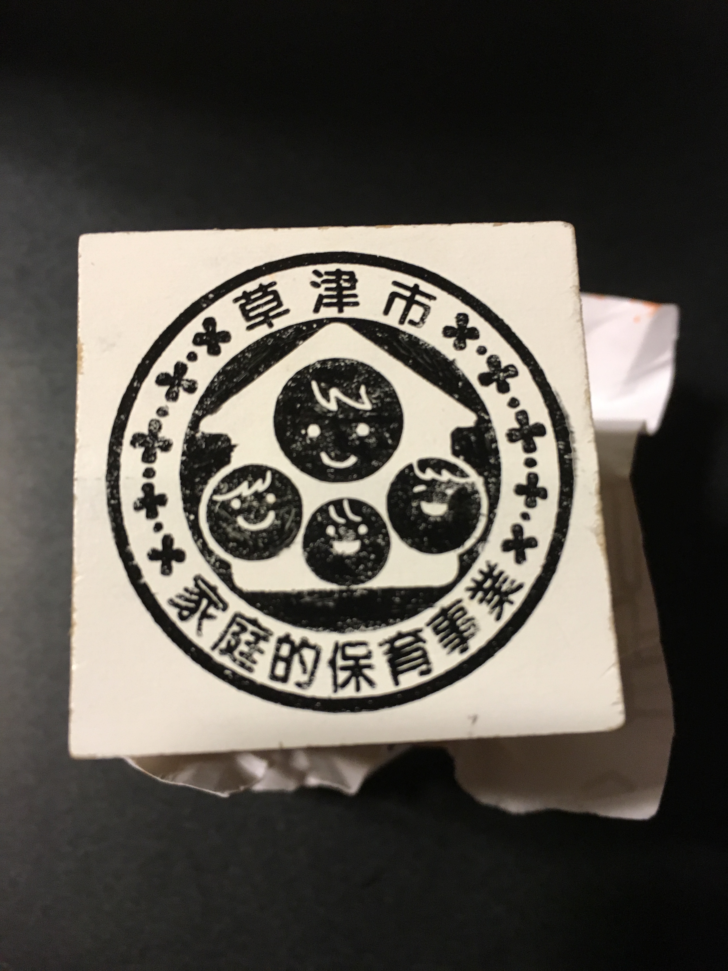
平成２８年 ９月２５日（日） １０：００～１１：３０
会 場 ： 草津市立草津クレアホール内 展示ホール
住所 〒５２５－００５９ 草津市野路町６丁目１５－１１
定 員 ： ５０組の親子 参加費無料
主 催 ： ＮＰＯ法人家庭的保育全国連絡協議会
草津市家庭的保育の家連絡会
後 援 ： 草津市
対象者 ： 小さいお子さん（３歳未満）のいるご家庭ならどなたでも

「家庭的保育の家」ってご存知ですか？
平成２２年草津市の委託事業として自治体に認定を受けた保育経験豊富な保育士が自宅の１室を改装し、０歳～２歳児３～５名を家庭的な雰囲気の中で、安全に十分配慮し、きめ細やかであたたかな保育をしています。昨年から地域型保育の中に位置づけられ、認可事業となり、新たにスタートをきりました。
今回家庭的保育の家の紹介をかねて保育者が地域の親子とあそぶイベントを開催します。皆さんふるってご参加ください。
元気一杯！！ 笑顔一杯！！
家庭的保育者がまってます。
いっしょにあそびましょう！！


みんなおいでよ～
手あそびや､パネルシアターもあるよ！
手作り金魚すくい、手作り体験アスレチックあそび､おみやげがあるんだって！

※問い合わせも下記にお願いします

き り と り
参加申し込み
草津市家庭的保育者 もものみ西村 あて 平成 年 月 日
・ＦＡＸ ０７７(５６４)１０３４ ・Ｅメール katehokusatu@gmail.com
●お子様氏名（ ） 年齢（ 歳）●保護者氏名（ ）
●参加人数 子ども（ ）名 おとな（ ）名
●連絡先 （ ）
※ 当日の損害保険加入の為に必要となります。
- 提供された個人情報は、今回の事業にのみ利用し、その他の目的で利用することはありません。
- 当日参加も歓迎ですが定員を超えた場合は、お土産が間に合わない場合も予想されます。

